BASILICATA: TRA I BORGHI PIÙ BELLI
MATERA / ALBEROBELLO / ALTAMURA / MIGLIONICO

ESSENTIAL

DAL 19 AL 21 GIUGNO 2026
3 giorni e 2 notte | MEZZA PENSIONE
QUOTA PER PERSONA
da € 350

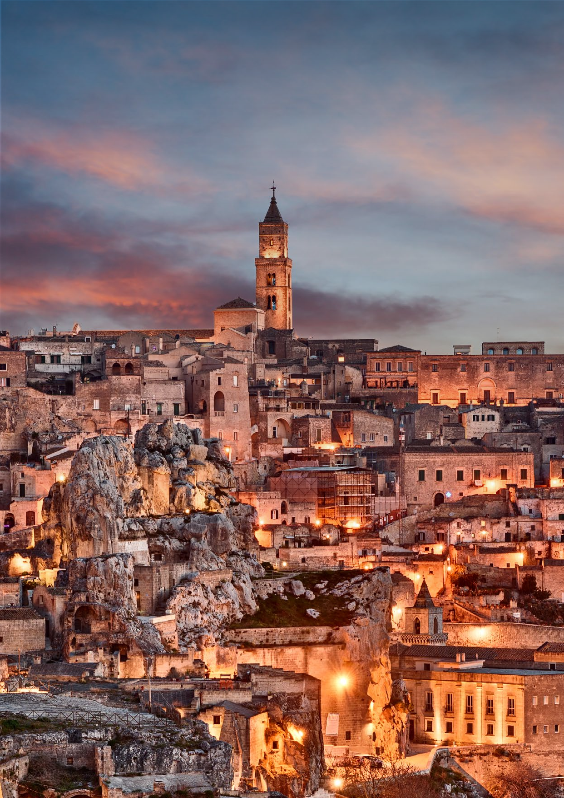

LA QUOTA COMPRENDE
- Bus G.T. per tutti i trasferimenti e le escursioni in programma
- Sistemazione in hotel 3/4 stelle nei pressi di Matera
- Trattamento di mezza pensione
- Pranzo in agriturismo a Miglionico
- Bevande ai pasti
- Ingresso al Castello di Miglionico
- Degustazione prodotti da forno ad Altamura
- Visite guidate come da programma
- Accompagnatore
- Assicurazione medico-bagaglio

LA QUOTA NON COMPRENDE
- Eventuale tassa di soggiorno
- Assicurazione integrativa annullamento facoltativa Euro 20,00 per persona
- Pasti non menzionati
- Ingressi dove previsti
- Auricolari
- Extra personali
- Mance e facchinaggio
- Tutto quanto non espressamente indicato alla voce “la quota comprende”


Basilicata tra i borgi più belli
Matera / Alberobello / Altamura / Miglionico

PROGRAMMA DI VIAGGIO
Giorno 1: Roma - Matera
Ore 07.00 raduno dei partecipanti a Roma Piazzale Ostiense, sistemazione in Bus G.T. e partenza per Matera. Pranzo libero lungo il percorso. Arrivo Matera, la città patrimonio UNESCO e capitale europea della cultura, visita guidata ai famosi rioni de “I Sassi”: il quartiere Barisano e Caveoso, il duomo, la casa contadina, una chiesa rupestre, gli splendidi affacci da piazza duomo e da piazzetta Pascoli, e via via in un affascinante itinerario immersi in un paesaggio unico al mondo. Trasferimento in hotel, sistemazione delle camere, cena pernottamento

Giorno 2: Alberobello - Altamura
Prima colazione in hotel, partenza per la visita guidata di Alberobello e dei suoi trulli, famosa in tutto il mondo per la particolare forma conica del tetto e la tecnica di costruzione assolutamente unica. Visita della zona Monumentale Rione Monti: percorrendo una delle Vie più caratteristiche che compongono questo quartiere con circa 1000 trulli, raggiungeremo la parte più alta dove è situata la Chiesa di Sant’Antonio. Pranzo libero. Nel pomeriggio partenza per Altamura (BA) e visita guidata della cittadina antichissima per la presenza di reperti che testimoniano insediamenti umani già 40.000 anni prima di Cristo. Città del pane per il suo caratteristico pro-dotto DOP dalla forma e sapore unici, sarà possibile per questo assaggiare i famosi prodotti da forno della cittadina. Ma non è possibile resistere al fascino che regala la stupenda cattedrale dedicata a S Maria Assunta, e tutto il centro storico. Rientro in hotel cena e pernottamento

Giorno 3: Miglionico - Roma
Prima colazione in hotel, partenza per il rientro con una sosta presso paesino di Miglionico (MT) (da poco inserito tra i borghi più belli d’Italia) e visita guidata alla chiesa di Santa Maria Assunta dove è custodito il famoso polittico di Cima da Conegliano insieme ad altre importanti opere e tele bel conservati, e Il Crocifisso ligneo di Frate Umile da Petralia opera d’arte dal fascino straordinario e già benedetto da Giovani Paolo II. Visita al castello detto “del mal consiglio” dove attraverso la visita multimediale “La congiura dei baroni” i visitatori saranno immersi in ciò che accadde alla famosa cena che ebbe come protagonista questo castello contro il re Ferdinando I d’Aragona il Vecchio, re di Napoli. Sosta per degustare i famosi fichi secchi farciti con le spezie locali, vanto della cucina del paese segue. Pranzo tipico in Agriturismo e proseguimento del viaggio di rientro.
Per motivi tecnici l’ordine delle visite potrebbe essere modificato.

Supplementi:
Supplemento camera singola: € 50,00 (max 4) Riduzione 3° letto 2-12 anni € 20,00
Adulti € 10,00

PER INFORMAZIONI: +39 0677201831 - booking@3atours.com - www.3atours.com

